附件1
会议议程

2025年9月24日
时 间 | 题 目 | 讲 者
14:20-14:30 | 签 到
14:30-15:30 | A型肉毒毒素作用机制与临床应用基础理论 | 程茂杰
15:30-16:00 | A型肉毒毒素在多汗症、腋臭、玫瑰痤疮、脱发等皮肤常见疾病的创新疗法 | 曾小燕
16:00-16：30 | 肉毒毒素联合药物注射/点阵激光在瘢痕疙瘩的治疗策略及协同机制 | 谷玲
16：30-17:30 | 神经相关性疾病的肉毒毒素镇痛与功能调控 | 王代娟
17:30-18:00 | 课后测试

附件2

交通方式
一、自行驾车：导航“重庆市沙坪坝区陈家桥医院”，会议地点为医院斜对面行政办公区一楼会议室/实训室。
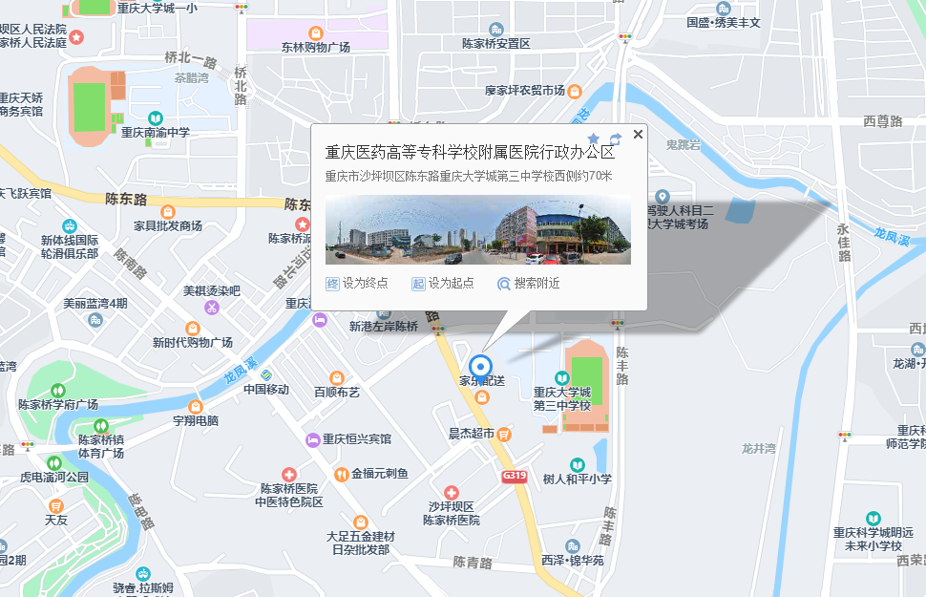
二、公交出行：乘坐“轨道交通1号线”微电园轻轨站下车，从微电园1号口出来，可乘坐290路、295路、276路在陈家桥医院站下车即可。

